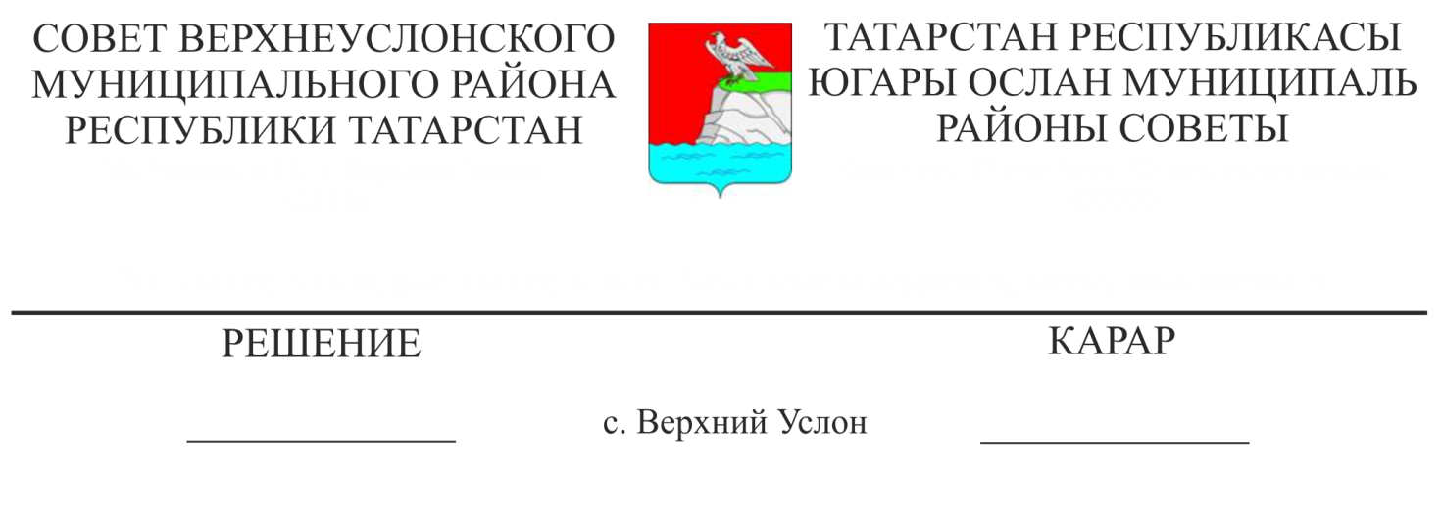

О внесении изменений в условия отсрочки уплаты арендной платы по договорам аренды недвижимого имущества, находящегося в муниципальной собственности Верхнеуслонского муниципального района Республики Татарстан
В соответствии с Федеральным законом от 01.04.2020 № 98-ФЗ «О внесении изменений в отдельные законодательные акты Российской Федерации по вопросам предупреждения и ликвидации чрезвычайных ситуаций», постановлением Правительства Российской Федерации от 03.04.2020 № 439 «Об установлении требований к условиям и срокам отсрочки уплаты арендной платы по договорам аренды недвижимого имущества», Постановлением Кабинета Министров Республики Татарстан от 22.04.2020 № 314 «Об условиях отсрочки уплаты арендной платы по договорам аренды недвижимого имущества, находящегося в государственной собственности Республики Татарстан»
Совет
Верхнеуслонского муниципального района
решил:
- Внести в условия отсрочки уплаты арендной платы по договорам аренды недвижимого имущества, находящегося в муниципальной собственности Верхнеуслонского муниципального района Республики Татарстан, утвержденные решением Совета Верхнеуслонского муниципального района от 04.06.2020 года № 58-678 следующие изменения:
. 1.1. пункт 1 решения дополнить предложением следующего содержания:
«Арендатор определяется по основному или дополнительным видам экономической деятельности, информация о которых содержится в Едином государственном реестре юридических лиц либо Едином государственном реестре индивидуальных предпринимателей по состоянию на 1 апреля 2020 года»;
1.2. в абзаце первом пункта 3 решения слова «до 1 октября 2020 года» заменить словами « до 1 января 2021 года»;
1.3. подпункт «б» пункта 3 решения изложить в следующей редакции:
«б) отсрочка предоставляется в размере арендной платы за соответствующий период».
2. Утвердить текст Условий отсрочки уплаты арендной платы по договорам аренды недвижимого имущества, находящегося в муниципальной собственности Верхнеуслонского муниципального района Республики Татарстан в новой редакции (Приложение № 1)
3. Разместить настоящее решение на официальном сайте Верхнеуслонского муниципального района Республики Татарстан https://verhniy-uslon.tatarstan.ru и на официальном портале правовой информации Республики Татарстан http://pravo.tatarstan.ru.
4. Контроль за исполнением настоящего решения возложить на постоянную комиссию Совета Верхнеуслонского муниципального района по экономическому развитию, экологии, природным ресурсам и земельным вопросам.

Председатель Совета,
Глава Верхнеуслонского
муниципального района М.Г. Зиатдинов

Приложение № 1
к решению Совета Верхнеуслонского муниципального района
Республики Татарстан
от «__» ______ 2021
№ ____

Условия отсрочки уплаты арендной платы по договорам аренды недвижимого имущества, находящегося в муниципальной собственности Верхнеуслонского муниципального района Республики Татарстан

1. Настоящие условия отсрочки уплаты арендной платы, предусмотренной в 2020 году за использование недвижимого имущества, применяются к договорам аренды недвижимого имущества, которые заключены до принятия в 2020 году Президентом Республики Татарстан в соответствии со статьей 11 Федерального закона «О защите населения и территорий от чрезвычайных ситуаций природного и техногенного характера» решения о введении режима повышенной готовности или чрезвычайной ситуации на территории Республики Татарстан с арендаторами, которыми являются организации и индивидуальные предприниматели, осуществляющие деятельность в отраслях российской экономики, в наибольшей степени пострадавших в условиях ухудшения ситуации в результате распространения новой коронавирусной инфекции, перечень которых утвержден постановлением Правительства Российской Федерации от 03.04.2020 № 434 (далее соответственно – договор аренды, отсрочка). Арендатор определяется по основному или дополнительным видам экономической деятельности, информация о которых содержится в Едином государственном реестре юридических лиц либо Едином государственном реестре индивидуальных предпринимателей по состоянию на 1 апреля 2020 года.
2. Отсрочка предоставляется в отношении недвижимого имущества, за исключением жилых помещений.
3. Отсрочка предоставляется до 01.01.2021 года начиная с даты введения режима повышенной готовности или чрезвычайной ситуации на территории Республики Татарстан на следующих условиях:
а) задолженность по арендной плате подлежит уплате не ранее 01.01.2021 и не позднее 01.01.2023 поэтапно, не чаще одного раза в месяц, равными платежами, размер которых не превышает размера половины ежемесячной арендной платы по договору аренды;
б) отсрочка предоставляется в размере арендной платы за соответствующий период;
в) штрафы, проценты за пользование чужими денежными средствами или иные меры ответственности в связи с несоблюдением арендатором порядка и сроков внесения арендной платы (в том числе в случаях, если такие меры предусмотрены договором аренды) в связи с отсрочкой не применяются;
г) установление арендодателем дополнительных платежей, подлежащих уплате арендатором в связи с предоставлением отсрочки, не допускается;
д) размер арендной платы, в отношении которой предоставляется отсрочка, может быть снижен по соглашению сторон;
е) если договором аренды предусматривается включение в арендную плату платежей за пользование арендатором коммунальными услугами и (или) расходов на содержание арендуемого имущества, отсрочка по указанной части арендной платы не предоставляется, за исключением случаев, если в период действия режима повышенной готовности или чрезвычайной ситуации на территории Республики Татарстан арендодатель освобождается от оплаты таких услуг и (или) несения таких расходов.
4. Условия отсрочки, предусмотренные пунктом 3, применяются к дополнительным соглашениям к договору аренды об отсрочке независимо от даты заключения такого соглашения.

